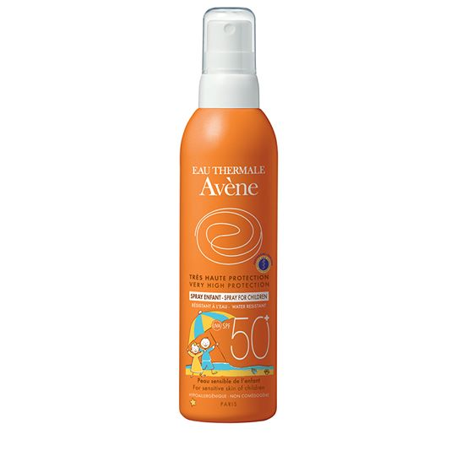

Avene Sun Children Protection Spray Sensitive Skin SPF50+ 200ml
Ավեն արևապաշտպան ցողիչ երեխաների համար զգայուն մաշկի համար SPF50+ 200մլ

